Wypozyczalnia samochodow C++

Autorzy:  
Mateusz Szewczak LK3

Jakub Bambuch LK3

Szymon Znaniewski LK3

1. Wstep

Założeniem projektu było napisanie wirtualnej wypożyczalni samochodowej w jeżyku c++.

Przy użyciu narzędzi których nauczyliśmy się w trakcie zajęć zaprojektowaliśmy model umożliwiający korzystanie z takiego rozwiązania zarówno przez użytkowników jak i administratorów.

1. Implementacja wraz z kodem źródłowym:

Menu glowne

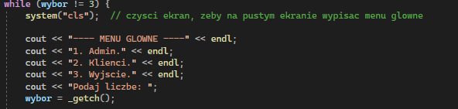

Menu Po wejściu w Admin:  
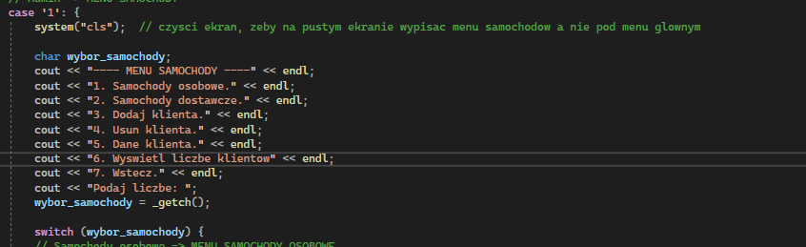

Menu po wejściu w samochody Osobowe:

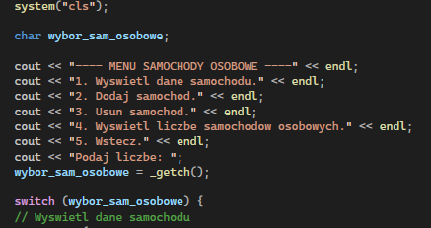

Wyswietlanie danych samochodu:

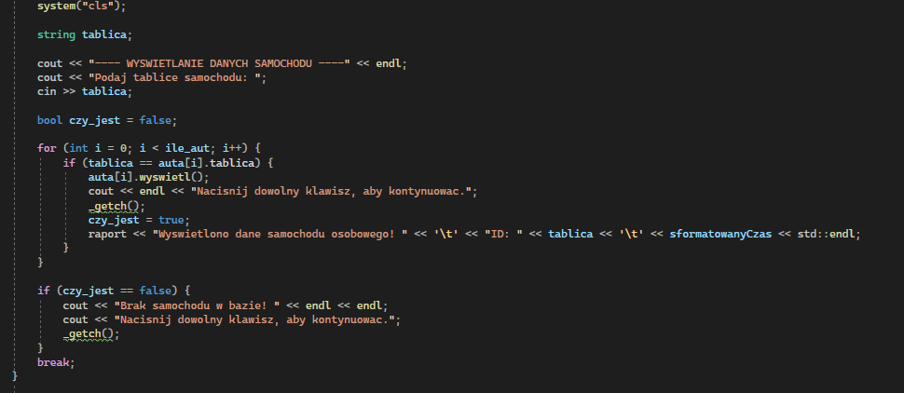

Dodawanie samochodu:

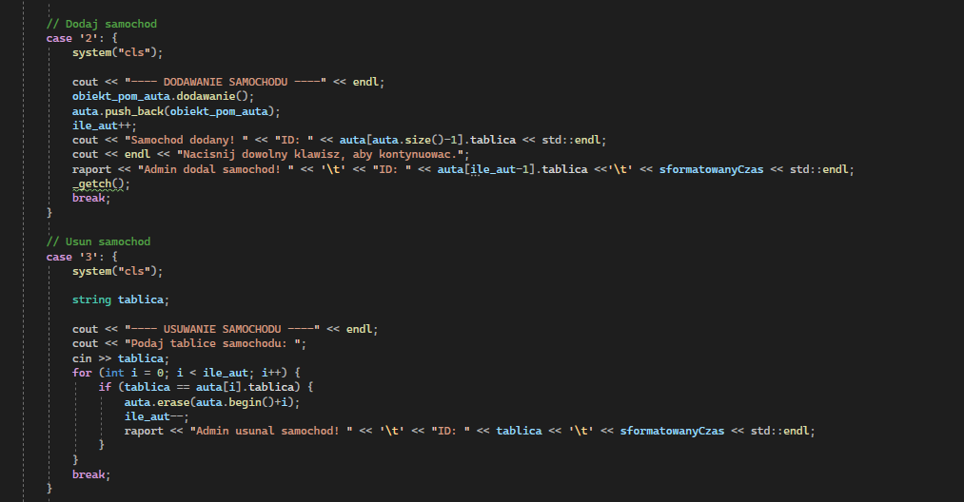

Wyswietlanie ilości samochodow w bazie:

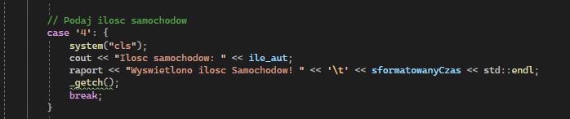

Menu dla samochodow dostawczych:

Reszta dzialajaca na tej samej zasadzie co samochody osobowe

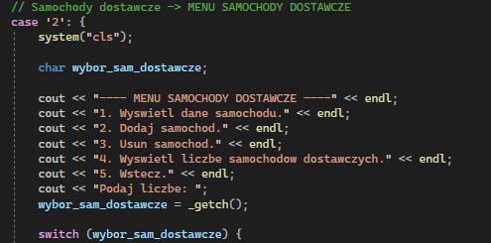

Funkcje dostępne z panelu Admina:

Dodawanie i usuwanie klientów z bazy:

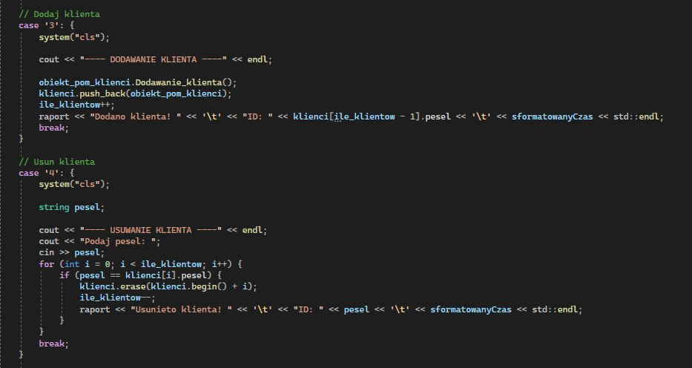

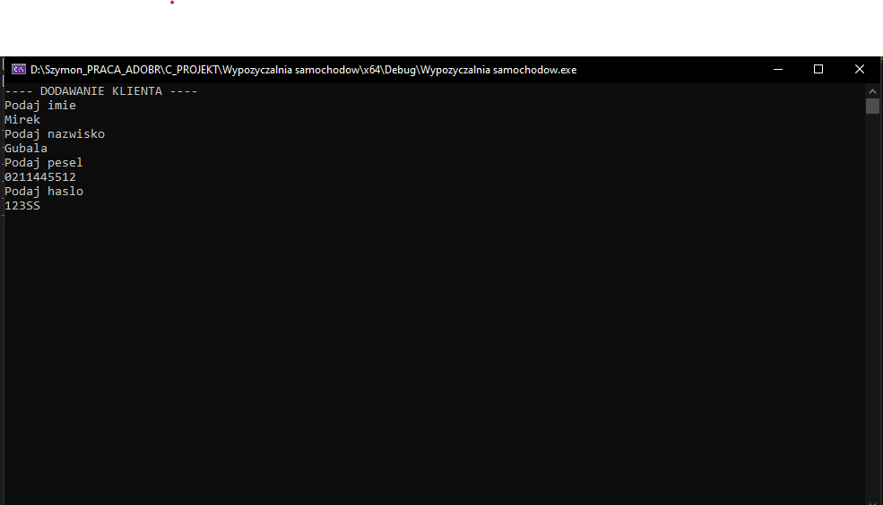

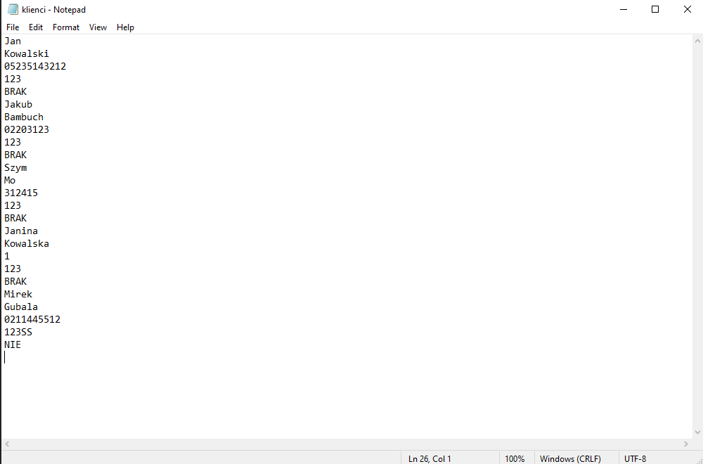



Wyświetlanie klientów oraz ich ilości z bazy:

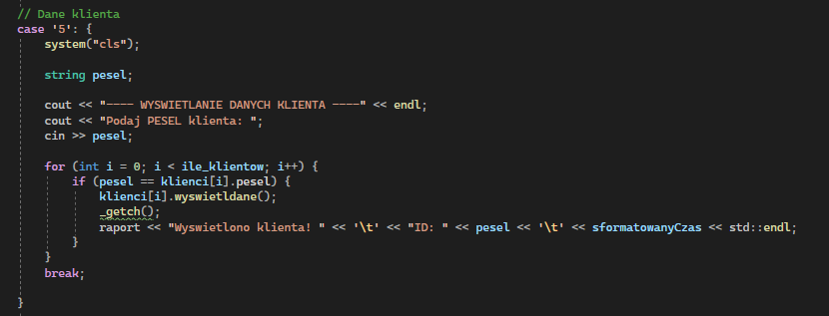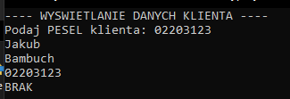

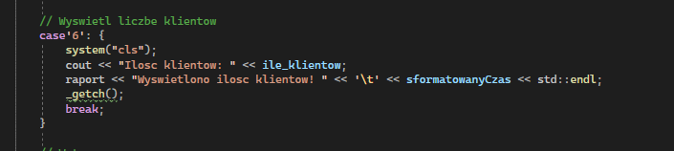

Logowanie do Panelu klienta:

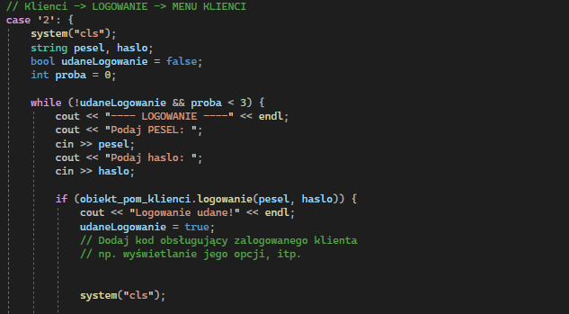

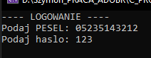

Menu klienta:  
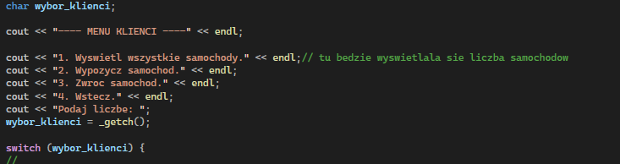

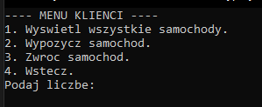

Wyswietlanie samochodow:  
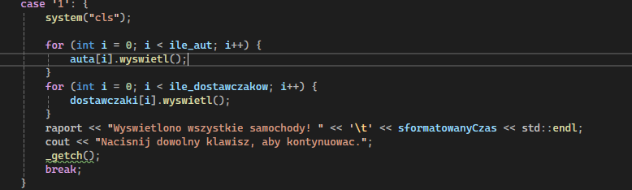

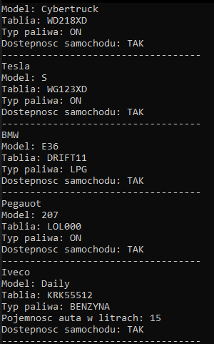

Wypozyczenie Samochodu:

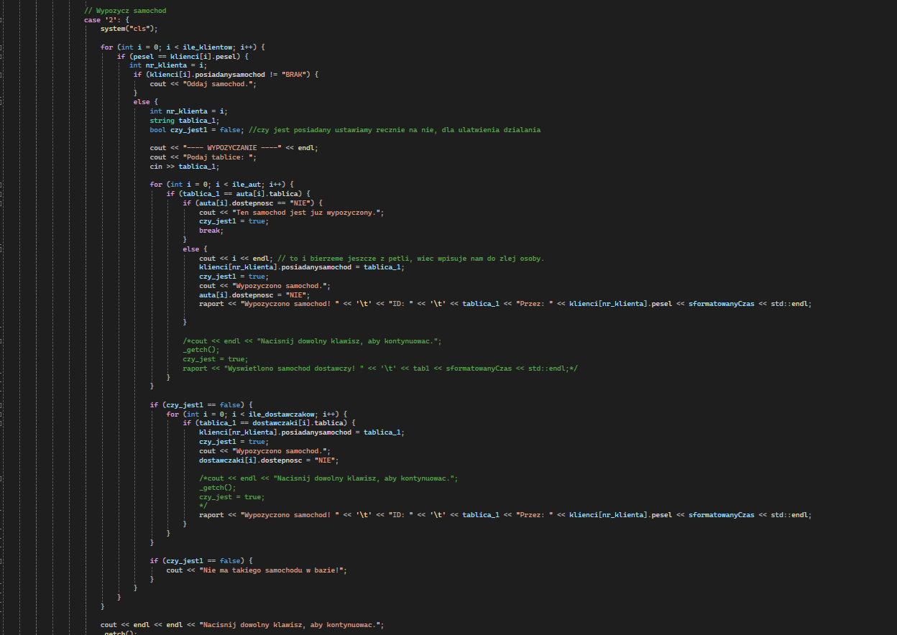



Zwrot Samochodu:

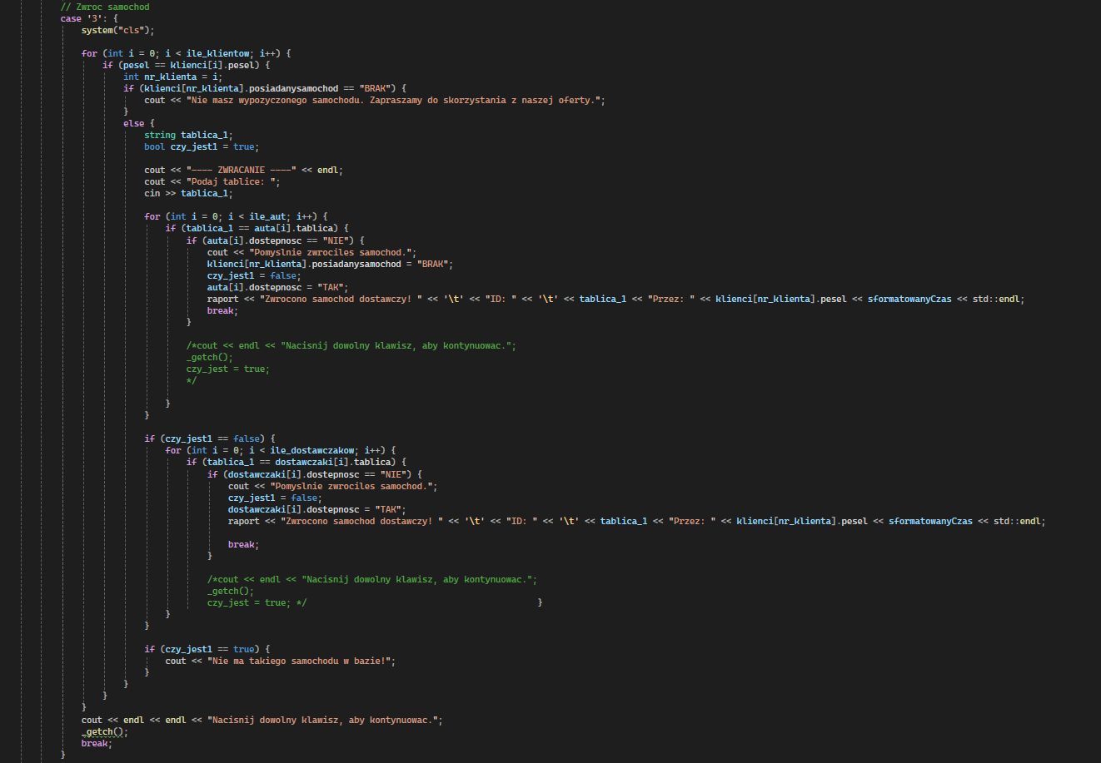

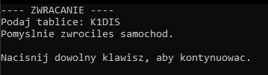

1. Wnioski:

W trakcie tworzenia projektu nauczyliśmy się wielu przydatnych rzeczy, działania wektorów, dziedziczenia, polimorfizmu, klas abstrakcyjnych, udoskonaliliśmy także współprace programu z plikami txt, gdyż były one wielokrotnie używane w programie. Pliki reprezentowały: bazę klientów, bazę samochodów dostawczych, bazę samochodów osobowych, oraz raport, który tworzył się na bieżąco wraz z operacjami. Nauczyliśmy się także działania w grupie, przy użyciu repozytorium GitHub.

Korzystając z mechanizmu dziedziczenia byliśmy w stanie dziedziczyć po klasie Samochody, do samochodów osobowych, oraz samochodów dostawczych. Samochody dostawcze dodatkowo posiadały atrybut pojemność w Litrach.

Program zapewnia sprawdzenie logowania do Panelu klienta.